**Trabalho 02 de EI – Estatística Indutiva**

**Nome**: Matheus Vieira Lopes de Souza **R.A.**:N666773

**Curso**: Eng. Básico **Semestre**: 3º ( ) 4º (x) **Turma**: EB4Q06

**Unidade**: Alphaville **Período**: Noturno

**Obs.:**

- Valor Total deste Trabalho: 1,67 pontos.

- Valor de cada questão: 0,42 pontos.

1. A tabela a seguir mostra os resultados de uma pesquisa que apreciou o peso de um veículo (em ton) e o número médio de peças defeituosas que tiveram de ser repostas no primeiro ano de uso do automóvel. Pedem-se:

a) o coeficiente de correlação linear e a equação da regressão linear – N(P);

b) o diagrama de dispersão e o gráfico da equação de regressão linear.

|  |  |
| --- | --- |
| Pi: Peso do Veículo (ton) | Ni: Número de peças defeituosas |
| 1,00 | 2 |
| 1,25 | 5 |
| 1,50 | 5 |
| 1,75 | 7 |
| 2,00 | 10 |
| 2,25 | 11 |
| 2,50 | 15 |

2. A tabela a seguir mostra os resultados de uma pesquisa realizada durante o mês de julho, em um hospital pediátrico na qual foram apreciados: temperatura média do dia e número de atendimentos de casos de problemas respiratórios. Pedem-se:

a) o coeficiente de correlação linear e a equação da regressão linear – N(T);

b) o diagrama de dispersão e o gráfico da equação de regressão linear.

|  |  |
| --- | --- |
| Ti: Temperatura média (°C) | Ni: Número de problemas respiratórios |
| 9 | 28 |
| 11 | 26 |
| 14 | 22 |
| 15 | 22 |
| 17 | 22 |
| 18 | 16 |
| 20 | 12 |
| 21 | 6 |
| 22 | 6 |

3. Uma amostra extraída de uma população "normal" apresentou os seguintes valores:

12, 15, 16, 18, 20, 22, 24 e 25.

a) Construa um intervalo de confiança de 95% para a média populacional;

b) Construa um intervalo de confiança de 90% para a média populacional.

4. Uma amostra extraída de uma população normalmente distribuída apresentou a seguinte distribuição de frequências:

|  |  |
| --- | --- |
| classes | frequências |
| 2 ˫ 6 | 2 |
| 6 ˫ 10 | 4 |
| 10 ˫ 14 | 6 |
| 14 ˫ 18 | 5 |
| 18 ˫ 22 | 3 |

Construir um intervalo de confiança de 95% para a variância populacional e para o desvio-padrão populacional.

Respostas:

1.Criando a tabela (para o cálculo de correlação):

|  |  |  |  |  |
| --- | --- | --- | --- | --- |
| xi | yi | xi² | yi² | xi.yi |
| 1 | 2 | 1 | 4 | 2 |
| 1,25 | 5 | 1,5625 | 25 | 6,25 |
| 1,5 | 5 | 2,25 | 25 | 7,5 |
| 1,75 | 7 | 3,0625 | 49 | 12,25 |
| 2 | 10 | 4 | 100 | 20 |
| 2,25 | 11 | 5,0625 | 121 | 24,75 |
| 2,5 | 15 | 6,25 | 225 | 37,5 |
| Ʃxi=12,25 | Ʃyi=55 | Ʃxi²=23,1875 | Ʃyi²=549 | Ʃxi.yi=110,25 |

1.Criando tabela (para o cálculo de desvio padrão)

|  |  |  |  |  |  |
| --- | --- | --- | --- | --- | --- |
| Xi | Xi-Xm | (Xi-Xm)² |  |  |  |
| 1 | -0,75 | 0,5625 |  |  |  |
| 1,25 | -0,5 | 0,25 |  |  |  |
| 1,5 | -0,25 | 0,0625 |  |  |  |
| 1,75 | 0 | 0 |  |  |  |
| 2 | 0,25 | 0,0625 |  |  |  |
| 2,25 | 0,5 | 0,25 |  |  |  |
| 2,5 | 0,75 | 0,5625 |  |  |  |
| Xm= | 1,75 | sxi2= | 0,2917 | sxi= | 0,5401 |

|  |  |  |  |  |  |
| --- | --- | --- | --- | --- | --- |
| yi | yi-ym | (yi-ym)² |  |  |  |
| 2 | -5,857 | 34,306 |  |  |  |
| 5 | -2,857 | 8,1633 |  |  |  |
| 5 | -2,857 | 8,1633 |  |  |  |
| 7 | -0,857 | 0,7347 |  |  |  |
| 10 | 2,1429 | 4,5918 |  |  |  |
| 11 | 3,1429 | 9,8776 |  |  |  |
| 15 | 7,1429 | 51,02 |  |  |  |
| ym= | 7,8571 | syi2= | 19,476 | syi= | 4,4132 |

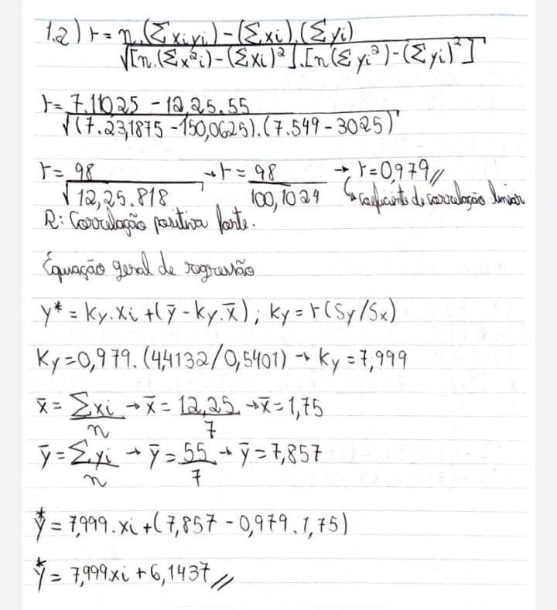

b. Diagrama de dispersão

|  |  |
| --- | --- |
| xi | yi |
| 1 | 2 |
| 1,25 | 5 |
| 1,5 | 5 |
| 1,75 | 7 |
| 2 | 10 |
| 2,25 | 11 |
| 2,5 | 15 |

b. gráfico da equação de regressão linear.

|  |  |
| --- | --- |
| xi | yi |
| 1 | 14,143 |
| 1,25 | 16,142 |
| 1,5 | 18,142 |
| 1,75 | 20,142 |
| 2 | 22,142 |
| 2,25 | 24,141 |
| 2,5 | 26,141 |

2.a. Criando a tabela (para o cálculo de correlação):

|  |  |  |  |  |
| --- | --- | --- | --- | --- |
| xi | yi | xi² | yi² | xi.yi |
| 9 | 28 | 81 | 784 | 252 |
| 11 | 26 | 121 | 676 | 286 |
| 14 | 22 | 196 | 484 | 308 |
| 15 | 22 | 225 | 484 | 330 |
| 17 | 22 | 289 | 484 | 374 |
| 18 | 16 | 324 | 256 | 288 |
| 20 | 12 | 400 | 144 | 240 |
| 21 | 6 | 441 | 36 | 126 |
| 22 | 6 | 484 | 36 | 132 |

|  |  |  |  |  |  |  |  |  |  |
| --- | --- | --- | --- | --- | --- | --- | --- | --- | --- |
| Ʃxi= | 147 | Ʃyi= | 160 | Ʃxi²= | 2561 | Ʃyi²= | 3384 | Ʃxi.yi= | 2336 |

2.a. Criando tabela de variância xi:

|  |  |  |  |
| --- | --- | --- | --- |
| xi | xi-xm | (xi-xm)² |  |
| 9 | -7,333 | 53,778 |  |
| 11 | -5,333 | 28,444 |  |
| 14 | -2,333 | 5,4444 |  |
| 15 | -1,333 | 1,7778 |  |
| 17 | 0,6667 | 0,4444 |  |
| 18 | 1,6667 | 2,7778 |  |
| 20 | 3,6667 | 13,444 |  |
| 21 | 4,6667 | 21,778 |  |
| 22 | 5,6667 | 32,111 |  |
| xm= | 16,333 | sxi²= | 20 |

Criando tabela de variância yi :

|  |  |  |  |
| --- | --- | --- | --- |
| yi | yi-ym | (yi-ym)² |  |
| 28 | 10,222 | 104,49 |  |
| 26 | 8,2222 | 67,605 |  |
| 22 | 4,2222 | 17,827 |  |
| 22 | 4,2222 | 17,827 |  |
| 22 | 4,2222 | 17,827 |  |
| 16 | -1,778 | 3,1605 |  |
| 12 | -5,778 | 33,383 |  |
| 6 | -11,78 | 138,72 |  |
| 6 | -11,78 | 138,72 |  |
| ym= | 17,778 | syi²= | 67,444 |

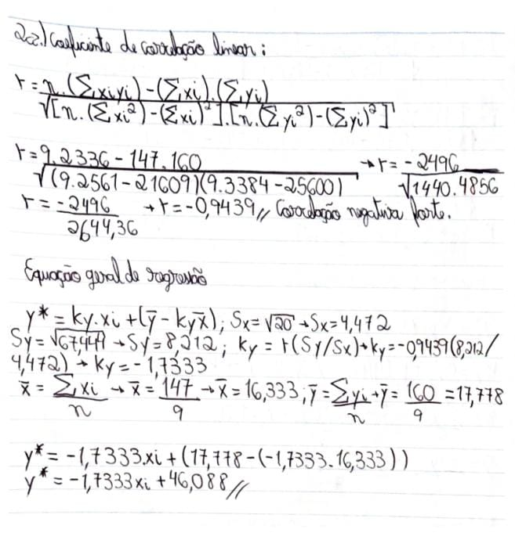

2b. O diagrama de dispersão:

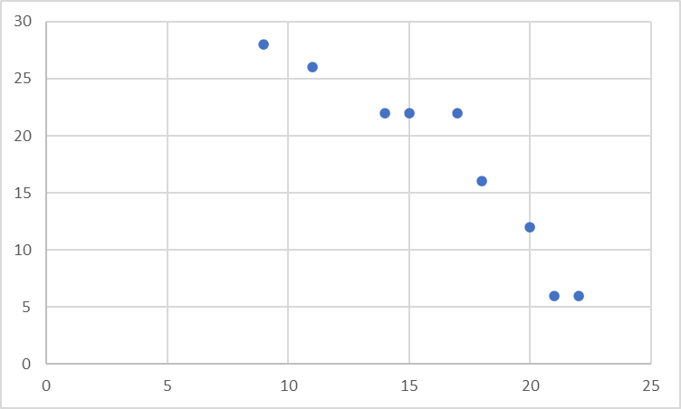

|  |  |
| --- | --- |
| xi | yi |
| 9 | 28 |
| 11 | 26 |
| 14 | 22 |
| 15 | 22 |
| 17 | 22 |
| 18 | 16 |
| 20 | 12 |
| 21 | 6 |
| 22 | 6 |

2b. O gráfico da equação de regressão linear:

|  |  |
| --- | --- |
| xi | yi |
| 9 | 30,4883 |
| 11 | 27,0217 |
| 14 | 21,8218 |
| 15 | 20,0885 |
| 17 | 16,6219 |
| 18 | 14,8886 |
| 20 | 11,422 |
| 21 | 9,6887 |
| 22 | 7,9554 |

3.a

|  |  |  |
| --- | --- | --- |
| xi | xi-xm | (xi-xm)² |
| 12 | -7 | 49 |
| 15 | -4 | 16 |
| 16 | -3 | 9 |
| 18 | -1 | 1 |
| 20 | 1 | 1 |
| 22 | 3 | 9 |
| 24 | 5 | 25 |
| 25 | 6 | 36 |

|  |  |  |  |
| --- | --- | --- | --- |
| xm= | 19 | sxi²= | 20,857 |

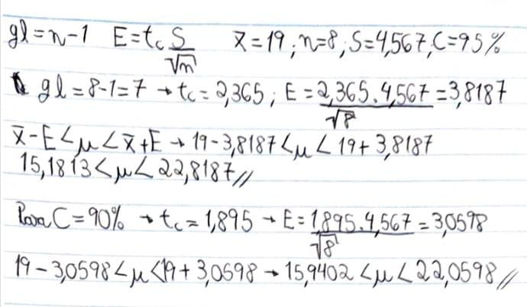

4.Criando tabela para encontra a variância e o desvio padrão:

|  |  |  |  |  |  |  |
| --- | --- | --- | --- | --- | --- | --- |
| classes | classes | PM | freq | PM.Freq | PM-Xm | (Pm-Xm)².freq |
| 2 | 6 | 4 | 2 | 8 | -8,6 | 147,92 |
| 6 | 10 | 8 | 4 | 32 | -4,6 | 84,64 |
| 10 | 14 | 12 | 6 | 72 | -0,6 | 2,16 |
| 14 | 18 | 16 | 5 | 80 | 3,4 | 57,8 |
| 18 | 22 | 20 | 3 | 60 | 7,4 | 164,28 |
|  |  |  |  |  |  |  |
| xm= | 12,6 | s²= | 24,0421 | s= | 4,90328 |  |

